企微会话存档 需求规格说明书

变更履历
序号 | 变更日期 | 版本 | 变更位置 | 变更原因 | 修订人 | 审核人
1 | 2025/3/13 | V1.0 | —— | 正式发布 | 陆佩荧
说明：“变更原因”主要是分为：
- 建立初稿
- 内容修订
- 正式发布

目录
1 项目背景与目标 4
2 需求范围与优先级 4
2.1 功能架构图 4
2.2 用户登录 5
2.3 会话存档 5
2.4 风险合规 7
2.5 安全管控 7
3 功能需求规格说明 8
3.1 全局说明 8
3.1.1 登录页 8
3.1.2 主界面的主导航栏 9
3.1.3 主界面的主功能栏 10
3.1.4 会话详情面板 10
3.1.5复用控件说明 12
3.2 会话存档模块 22
3.2.1员工会话 22
3.2.2 客户会话 27
3.2.3群聊会话 33
3.3 风险管控模块 35
3.3.1 风险合规-风险记录 35
3.3.2 安全管控-风险设置 38
4 技术方案设计 39
4.1企业微信会话内容获取流程 39
4.2.系统整体架构设计 40
4.2.1应用功能架构 40
4.2.2技术架构 40
4.2.3部署架构 41
4.3集成设计 42
4.3.1接口清单 42
4.3.2接口详情 43
4.4.数据库设计 43
4.4.1 表清单 43
4.4.2表结构 43
4.5部署手册 43
5.附件 44

1 项目背景与目标
为满足期货公司合规监管需求，需要导出员工在企业微信（企微）中与客户的聊天记录进行上报，因此需要将相关员工在企微中所有的聊天记录进行会话存档。为契合期货公司合规监管要求，需开发一款企微会话存档产品，实现对员工、客户以及群聊会话的全量存档、风险监控与审计追溯。

2 需求范围与优先级
（优先级：P0/P1/P2）

2.1 功能架构图
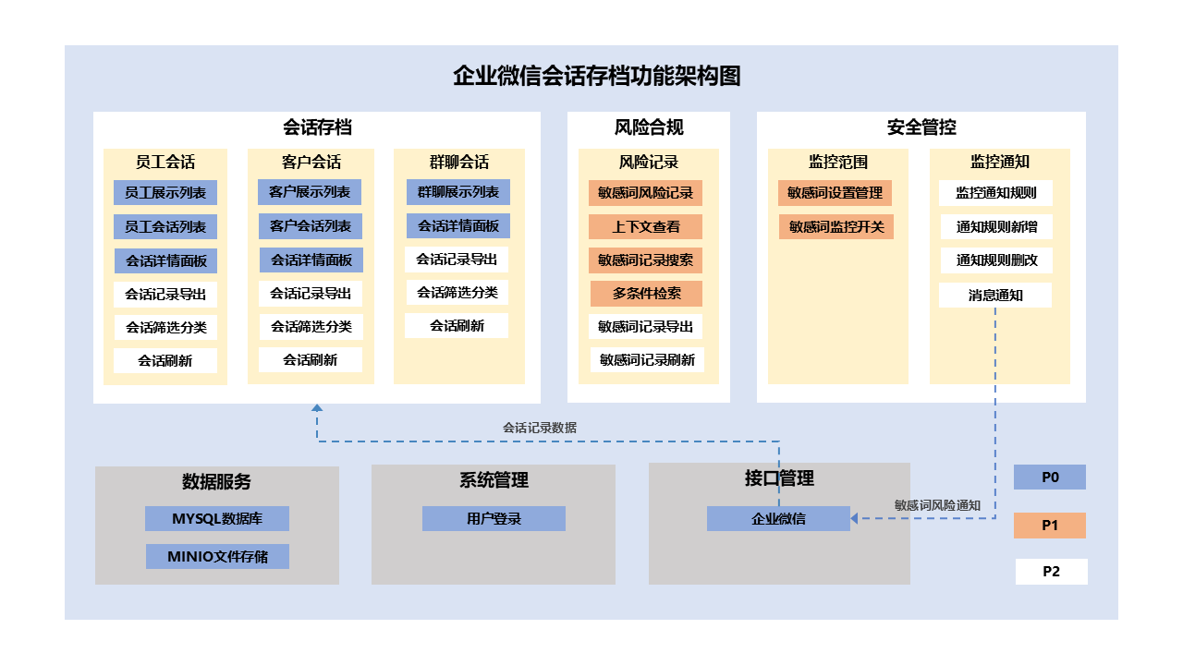

2.2 用户登录
功能模块 | 功能项 | 功能点 | 功能点描述 | 优先级
用户登录 | 登录 | 账号密码验证 | 用户输入用户名和密码后，系统与后台数据库中存储的注册信息进行比对，确认身份合法性。 | P0

2.3 会话存档
功能模块 | 功能项 | 功能点 | 功能点描述 | 优先级
会话存档 | 员工会话 | 员工展示列表 | 全量展示已开启会话存档的员工 | P0
会话存档 | 员工会话 | 员工会话列表 | 以员工、客户、群聊三种不同的会话范围展示某会话存档员工的会话列表。支持基于关键词模糊查询，在对应会话范围下查找员工/客户/群聊。 | P0
会话存档 | 员工会话 | 会话详情面板 | 查看详细的会话记录，支持通过搜索框和筛选面板对会话记录进行混合查询：同时支持基于会话时间和消息类型的条件查询与基于关键词的模糊查询具体，通过mysql的条件查询以及通配符查询来实现。。 | P0
会话存档 | 员工会话 | 会话记录导出 | 支持在员工会话列表通过会话导出图标导出某员工今日、昨日、近7日、近30日，或自选时间段内的客户会话、群聊会话、员工会话或全部会话。导出文本以xlsx文件类型进行保存，使用mysql作为数据库。 | P2
会话存档 | 员工会话 | 会话筛选 | 支持在在员工会话列表界面通过筛选图标基于“今日沟通”、“昨日沟通”、“近3天沟通”、“近7天沟通”选项筛选出一定时间内与该员工存在会话记录的员工、客户以及参与过的群聊。 | P2
会话存档 | 员工会话 | 会话分类查看 | 支持在会话详情面板界面通过“消息”、“文件”、“图片”分类标识按消息类型（文件、图片等）快速查看会话中的特定内容。 | P2
会话存档 | 员工会话 | 会话刷新 | 支持在会话详情面板界面通过刷新按钮来更新会话记录。 | P2
会话存档 | 客户会话 | 客户展示列表 | 分页展示企业下客户，支持通过关键词基于客户名称搜索客户。同时支持通过“按客户”、“按企业”、“流失客户”标签从不同的角度展示并查找员工。 | P0
会话存档 | 客户会话 | 客户会话列表 | 以员工、群聊两种不同的会话范围展示某会话存档客户的会话列表。 | P0
会话存档 | 客户会话 | 会话详情面板 | 查看详细的会话记录，支持通过搜索框进行会话记录模糊搜索，支持通过筛选键基于会话时间和消息类型进行会话记录多条件筛选。 | P0
会话存档 | 客户会话 | 客户筛选 | 支持在在客户列表界面通过客户添加时间、所属员工、客户标签、会话时间范围等多条件筛选目标客户。 | P2
会话存档 | 客户会话 | 会话记录导出 | 支持在客户会话列表通过会话导出图标导出某客户今日、昨日、近7日、近30日，或自选时间段内的员工会话、群聊会话或全部会话。 | P2
会话存档 | 客户会话 | 会话筛选 | 支持在在客户会话列表界面通过筛选图标基于“今日沟通”、“昨日沟通”、“近3天沟通”、“近7天沟通”选项筛选出一定时间内与该客户存在会话记录的员工、参与过的群聊。 | P2
会话存档 | 客户会话 | 会话分类查看 | 支持在会话详情面板界面通过“消息”、“文件”、“图片”分类标识按消息类型（文件、图片等）快速查看会话中的特定内容。 | P2
会话存档 | 客户会话 | 会话刷新 | 支持在会话详情面板界面通过刷新按钮来更新会话记录。 | P2
会话存档 | 群聊会话 | 群聊展示列表 | 分页展示企业下所有的客户群（客户群是由具有客户群使用权限的成员创建的外部群）。支持通过关键词搜索群名，支持通过“全部”、“已解散”标签从不同角度展示并查找群聊。 | P0
会话存档 | 群聊会话 | 会话详情面板 | 查看详细的会话记录，支持通过搜索框进行会话记录模糊搜索，支持通过筛选键基于会话时间和消息类型进行会话记录多条件筛选。 | P0
会话存档 | 群聊会话 | 群聊筛选 | 支持在在群聊列表界面通过筛选图标基于“筛选群聊成员”、“会话时间”来筛选满足条件的群聊。 | P2
会话存档 | 群聊会话 | 会话记录导出 | 支持在客户会话列表通过会话导出图标导出某客户今日、昨日、近7日、近30日，或自选时间段内的员工会话、群聊会话或全部会话。 | P2
会话存档 | 群聊会话 | 会话分类查看 | 支持在会话详情面板界面通过“消息”、“文件”、“图片”分类标识按消息类型（文件、图片等）快速查看会话中的特定内容。 | P2
会话存档 | 群聊会话 | 会话刷新 | 支持在会话详情面板界面通过刷新按钮来更新会话记录。 | P2

2.4 风险合规
功能模块 | 功能项 | 功能点 | 功能点描述 | 优先级
风险合规 | 风险记录 | 敏感词风险记录分页展示 | 分页展示企业企微会话中的敏感词触发记录，记录内容包括“敏感词类型”、“风险内容”、发送人、接收人、发送时间。 | P1
风险合规 | 风险记录 | 敏感词会话上下文查看 | 在敏感词风险记录分页展示中，点击 “查看”，可通过会话详情弹窗，快速查阅包含敏感词会话的上下文内容。 | P1
风险合规 | 风险记录 | 敏感词记录搜索 | 支持通过搜索栏基于关键词对敏感词记录进行模糊查询，具体通过mysql的通配符查询来实现。 | P1
风险合规 | 风险记录 | 敏感词记录多条件检索 | 支持通过“筛选条件”按钮，基于敏感词类型、敏感词条、触发时间、相关员工/客户/群聊检索出符合条件的敏感词记录。 | P1
风险合规 | 风险记录 | 敏感词记录导出 | 支持通过导出按钮，选择“导出当页”或“导出全部”来导出相应范围的敏感词记录。导出数据保存为xlsx文件。 | P2
风险合规 | 风险记录 | 敏感词记录刷新 | 支持通过刷新按钮来更新敏感词记录。 | P2

2.5 安全管控
功能模块 | 功能项 | 功能点 | 功能点描述 | 优先级
安全管控 | 风控设置  |监控范围管理 | 敏感词设置管理 | 支持通过“已设置n个敏感词”按钮来调出敏感词设置弹窗界面，在该弹窗界面中支持通过组类进行敏感词条管理。相关的敏感词库由合规部人员负责进行维护。  1、可在敏感词组列表面板点击对应的词组，在敏感词条面板分页查看相应的所有敏感词条以及敏感词条的创建时间。  2、可在敏感词组列表面板点击删除来删除某敏感词组以及对应的所有敏感词条。  3、可在敏感词条面板对单条敏感词条通过删除按钮进行删除，或者多选敏感词条进行批量删除。  4、可在敏感词条面板通过“新增敏感词”来在某一词组中新增一条敏感词。 | P1
安全管控 | 风控设置  |监控范围管理 | 敏感词监控开关 | 支持通过switch按钮控制所设置的敏感词规则是否要开启监控。 | P1
安全管控 | 风控设置  |监控通知设置 | 监控通知规则分页展示 | 分页展示已存在的监控通知规则，规则内容包括规则名称、被监视的员工/部门、被监视的行为、被通知的员工/部门等。 | P2
安全管控 | 风控设置  |监控通知设置 | 监控通知规则修改 | 支持通过“新增通知规则”按钮调出规则设定弹窗，根据设置规则名称、添加相关成员、选择被监视行为这一流程来新增监控通知规则。 | P2
安全管控 | 风控设置  |监控通知设置 | 监控通知规则修改与删除 | 支持在规则展示面板的操作一栏中通过“修改规则”和“删除”来执行相应的监控规则修改和删除操作. | P2
安全管控 | 风控设置  |监控通知设置 | 企微端监控通知消息 | 对于监控通知规则所设定的被通知的员工/部门，相应的监控通知消息将会在企微端通过。 | P2

3 功能需求规格说明

3.1 全局说明

3.1.1 登录页
（1）功能说明
用户在访问系统时，首先使用管理员提供的账号密码进入登录页，通过输入已注册的用户名和密码，点击登录按钮来验证身份，若信息正确则进入系统主界面，若错误则提示相应的错误信息。用户账号密码信息的修改与新用户的注册通过管理员在后台数据库中手动添加实现。
（2）界面元素与交互设计详细描述
序号 | 元素 | 描述 | 交互
1 | 用户名、密码输入框 | 用户名输入框用于输入用户账号，支持字母、数字及部分特殊字符组合；密码输入框用于输入对应的密码，密码以掩码形式显示，如星号 (*) 。 | 用户点击输入框进行账号密码输入
2 | 登录按钮 | 置于用户名、密码输入框下方，按钮上显示 “登录” 字样 | - 当用户未输入用户名点击登录时，弹窗提示“用户名未输入”；  - 当用户名输入栏不为空，未输入密码点击登录时，弹窗提示“密码未输入”；  - 当用户名、密码输入栏均不为空时，点击登录后系统会对输入的用户名和密码进行验证，若正确则跳转到系统主界面，若错误则弹出提示框，显示 “用户名或密码错误，请重新输入”。

（3）界面
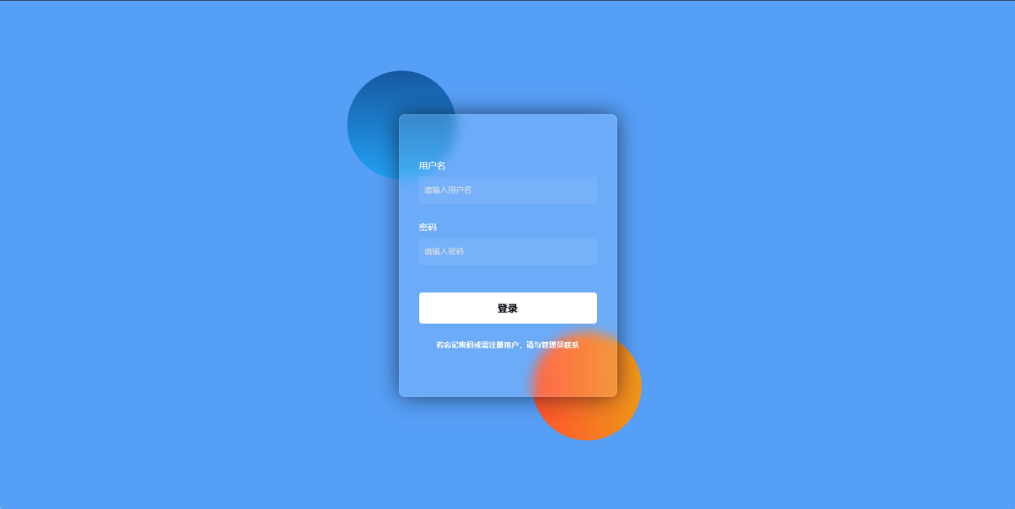

3.1.2 主界面的主导航栏
（1）功能说明
用户成功登录系统后，进入主界面，主界面的主导航栏是用户在系统内进行各项操作的关键入口和身份标识区域。
（2）界面元素与交互设计详细描述
序号 | 元素 | 描述 | 交互
1 | 系统logo与名称 | 展示系统logo与系统名称 | 无
2 | 用户中心 | 展示登录用户的用户名 | 鼠标悬停时触发浮窗展示退出登录按钮，点击退出登录退回登录界面。

（3）基于标品界面参考
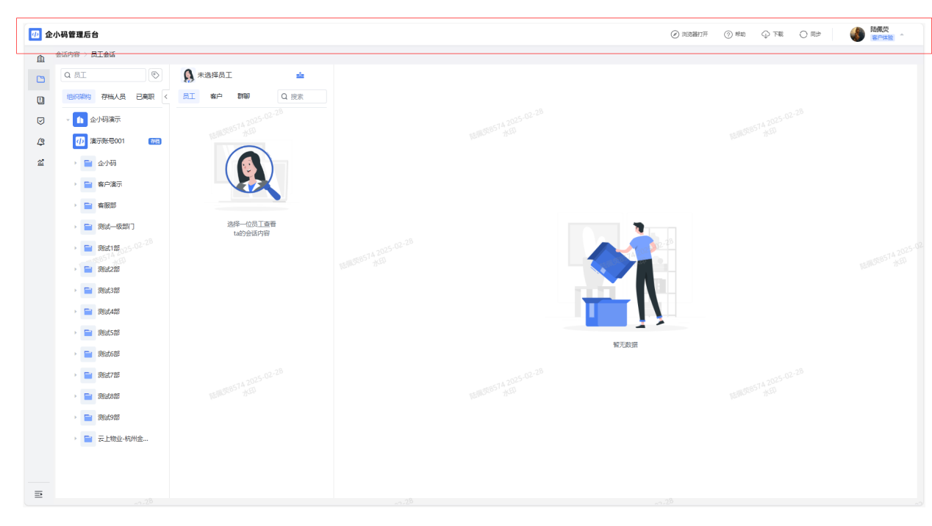

3.1.3 主界面的主功能栏
（1）功能说明
用于在员工、客户、群聊会话中查看具体的会话上下文
（2）界面元素与交互设计详细描述
序号 | 元素 | 描述 | 交互
1 | 折叠 / 展开按钮 | 位于侧边功能栏底部，初始状态显示为三条横线图标，代表可展开侧边栏 | 点击后侧边栏从收起状态变为完全展示状态，此时按钮文字变为 “收起导航”
2 | 导航菜单 | 包含多个以纵向排列的功能选项。主功能模块带有图标。当侧边栏收起时，仅显示主功能模块图标。 | 当侧边栏收起时，鼠标悬停在主功能图标上会浮现对应的子功能项浮窗。

（3）基于标品界面参考
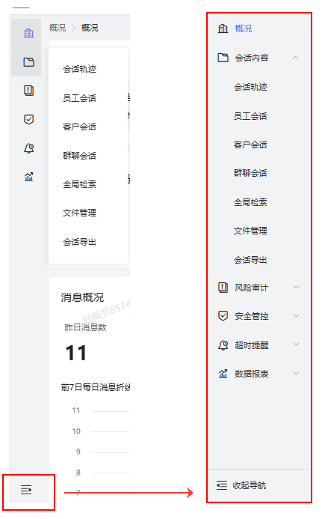

3.1.4 会话详情面板
（1）功能说明
用于查看具体会话上下文，支持会话刷新加载最新会话存档记录、基于关键词对文本消息类型的会话记录进行模糊查询、多条件查询会话记录、通过快捷类型（）展示会话记录

（2）界面元素与交互设计详细描述
序号 | 元素 | 描述 | 交互
1 | 员工/客户/群聊标识 | 展示所定位会话所属的员工/客户/群聊的名称。当为客户标识时，在名称旁附带客户所属企业标识； | 无
2 | 刷新按钮 | 用于拉取展示最新会话记录 | 当点击时，会话详情面板变为空白状态，同时面板中央出现圆圈加载动画，待系统完成数据获取与处理后，将在消息界面中展示最新的存档会话记录 。
3 | 搜索框 | 支持基于关键词对文本类型会话进行模糊查询 | 用户可输入关键词，键入回车后，将在会话消息区域展示存在关键词的文本类型会话记录，在消息区域顶部从最早一条会话记录开始展示。
4 | 筛选条件按钮 | 用于调出筛选功能，方便用户根据自身需求对会话记录进行筛选操作，以快速定位到符合特定条件的会话内容。 | 点击后弹出筛选条件菜单
5 | 筛选条件菜单 | 包含“会话时间”控件，默认无内容，和“消息类型”下拉选择框（包含 “全部消息”“文本消息”“撤回消息”“短语音消息”“音频存档”“语音视频通话” 选项），默认选定“全部消息”。底部设有“重置”、“确认”按钮。 | 点击“会话时间”控件将弹出日期选择控件；点击“消息类型”下拉选择框将展开选项列表；点击 “重置” 按钮则清空已选条件 。点击 “确认” 按钮应用筛选，菜单关闭，消息界面更新加载展示符合条件的会话消息。
6 | 会话消息区域 | 界面主体部分，用于展示会话双方交流信息，默认展示时间序列上最新的 30 条消息，滑动浏览条默认下拉到最底部。发送方与接收方的会话信息在位置上有明显区分，发送方消息居右显示，接收方消息居左显示，同时在具体会话消息气泡上方展示发送人名称、所属标签（客户展示所属企业标签，若数据为null，展示“@微信”,员工展示的“@员工”）、会话发送日期。除文本消息外，不同的消息类型有不同的展示效果； | 点击“会话时间”控件将弹出日期选择控件；点击“消息类型”下拉选择框将展开选项列表；点击 “重置” 按钮则清空已选条件 。点击 “确认” 按钮应用筛选，菜单关闭，消息界面更新加载展示符合条件的会话消息。用户可通过向上滑动侧边滑动条加载更多历史会话信息。除除文本消息外，不同的消息类型，例如图片、视频、语音消息等有不同的交互效果；

（3）基于标品界面参考

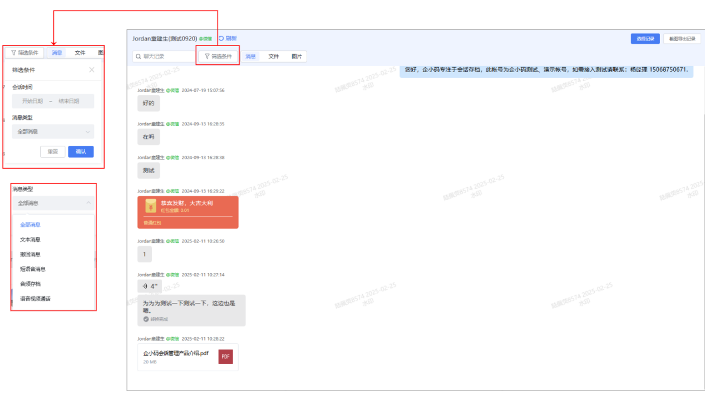

3.1.5复用控件说明
（1）日期选择控件

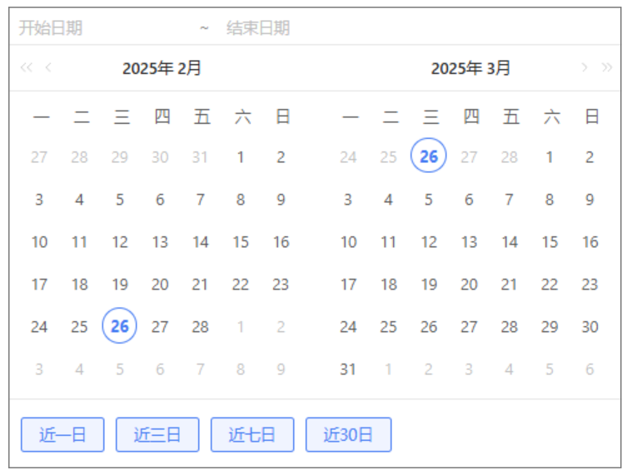
控件描述：
该日期选择控件用于设定时间区间，在会话详情面板中点击筛选条件按钮，或在客户、群聊会话界面的客户、群聊列表中点击筛选图标时，对应的筛选条件面板弹窗内会出现此控件。该控件包含并列两个日历，右边日历为当月日历，左边日历为上月日历；日历顶部设有年份和月份的切换箭头按钮，方便用户快速切换不同年月；日历底部设有 “近一日”“近三日”“近七日”“近 30 日” 四个快捷选择按钮，均以今日日期为起始进行快捷区间计算，方便用户快速选取常用时间范围 。

控件交互：
日历区域中首次点击选中的日期作为起始/终止日期，第二次点击选中的日期作为终止/起始日期，在日历区域完成两次点击或点击日历底部任一快捷区间按钮后日期选择控件关闭，所选定的时间区间将填充展示到相应的筛选条件面板的时段输入框中。

（2）选择具体人员弹窗面板
1、面板说明
该选择具体人员弹窗面板用于选择具体人员作为筛选条件，在风险记录功能项中点击其界面中筛选条件按钮时，对应的筛选条件面板弹窗内会进一步出现此弹窗面板。

2、面板元素与交互设计详细描述
序号 | 元素 | 描述 | 交互
1 | 标题 | 显示“请选择具体人员” | 无
2 | 面板关闭图标 | 用于关闭该面板弹窗 | 点击后面板弹窗关闭
3 | 存档人员列表 | 复选框列表，展示所有会话存档员工，顶部展示“已选0/n人”提示，同时右侧设有全选勾选框； | 点击复选框可勾选或取消勾选对应员工，勾选时 “已选 0/n” 提示中的数字实时更新；全选勾选框可一键选中所有员工，取消全选则取消所有勾选 。
4 | 已选人员列表 | 存档人员列表中勾选的员工将同步显示在此区域， | 点击各自对应的删除标志可清除选中状态；
5 | 确定、确定按钮 | 用于确认或重置人员选择操作 | 1、点击重置按钮，所有筛选条件恢复初始状态 ；  2、点击确认按钮，面板关闭，所选部门与员工个数将展示在筛选条件面板的所属员工输入框中。

3、基于标品界面参考
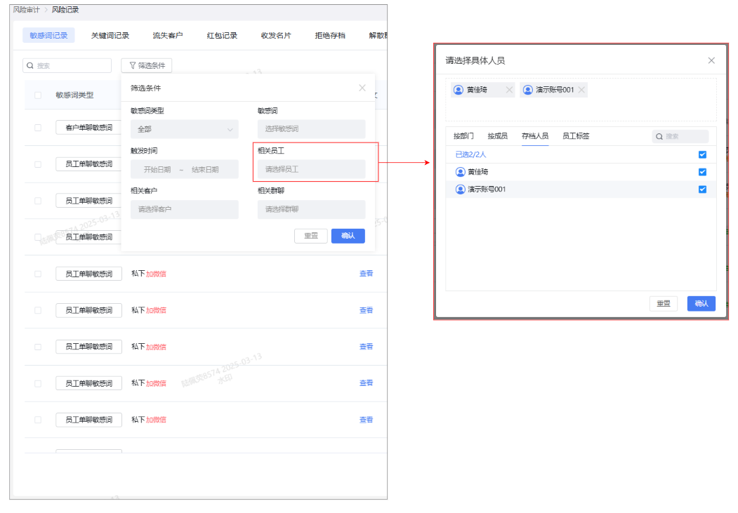

- 选择相关客户弹窗面板
1、面板说明
该选择相关客户弹窗面板用于选择客户作为筛选条件，在风险记录功能项中点击其界面中筛选条件按钮时，对应的筛选条件面板弹窗内会进一步出现此弹窗面板。

2、面板元素与交互设计详细描述
序号 | 元素 | 描述 | 交互
1 | 标题 | 显示“请选择相关客户” | 无
2 | 面板关闭图标 | 用于关闭该面板弹窗 | 点击后面板弹窗关闭
3 | 客户选择列表 | 包含一个维度导航栏，可从“全部客户”、“所属员工”、“流失客户”三个维度查看客户：  1、在“全部客户”和“流失客户”两个维度下，主展示区直接展示对应维度下客户的名称、所属企业标签，并逐条设有勾选框；  2、在“所属员工”维度下，左侧展示存档员工列表。右侧展示所选存档员工的相关客户。 | 点击复选框可勾选或取消勾选对应员工，勾选时 “已选 0/n” 提示中的数字实时更新；全选勾选框可一键选中所有客户，取消全选则取消所有勾选 。
4 | 搜索框 | 可在对应维度下基于关键词对客户名称和客户所属的企业标识进行模糊查询。 | 搜索框中键入关键词敲下回车后，客户选择列表会刷新并展示所选维度下名称或所属企业标识中含有搜索关键词的客户；当搜索框不为空点击清空标识，搜索框中内容清空，同时界面列表刷新到该维度下的初始状态；当搜索框为空时敲下回车，界面列表刷新到初始状态；
5 | 已选客户列表 | 已勾选客户（名称，所属企业标签）同步展示在这个区域。 | 点击各自对应的删除标识可清除选中状态；
6 | 确定、取消按钮 | 用于确认或取消人员选择操作 | 1、点击重置按钮，所有筛选条件恢复初始状态 ；  2、点击确认按钮，面板关闭，所选客户个数将展示在筛选条件面板的相关客户输入框中。

3、基于标品界面参考
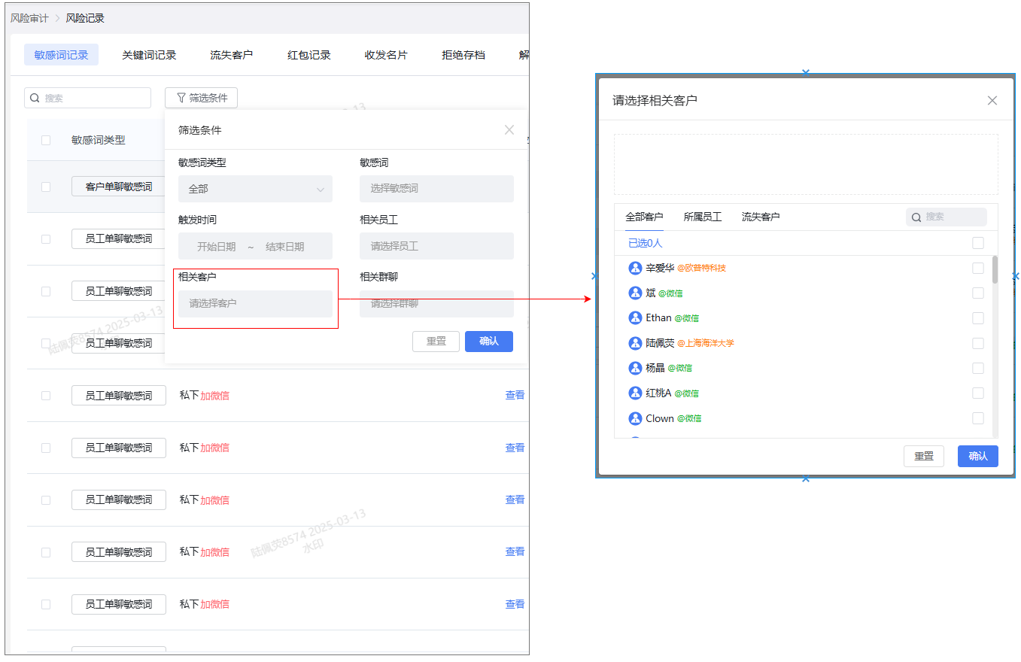
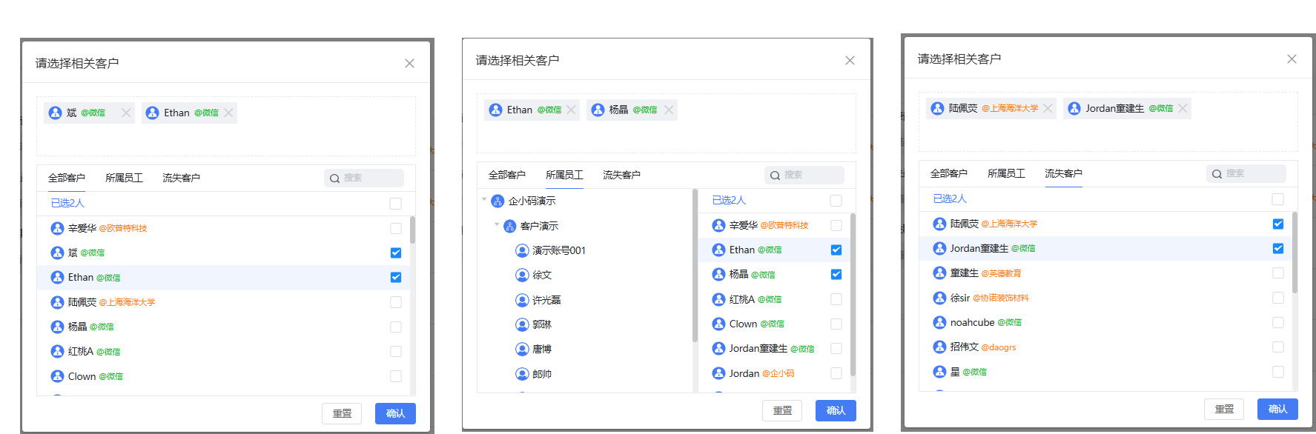

- 选择相关群聊弹窗面板
1、面板说明
该选择群聊弹窗面板用于选择群聊作为筛选条件，在风险记录功能项中点击其界面中筛选条件按钮时，对应的筛选条件面板弹窗内会进一步出现此弹窗面板。

2、面板元素与交互设计详细描述
序号 | 元素 | 描述 | 交互
1 | 标题 | 显示“请选择群聊” | 无
2 | 面板关闭图标 | 用于关闭该面板弹窗 | 点击后面板弹窗关闭
3 | 群聊选择列表 | 包含一个维度导航栏，可从“全部群聊”、“已解散”两个维度查看群聊 | 点击复选框可勾选或取消勾选对应员工，勾选时 “已选 0/n” 提示中的数字实时更新；全选勾选框可一键选中所有群聊，取消全选则取消所有勾选 。
4 | 搜索框 | 可在对应维度下基于关键词对客群聊名称进行模糊查询。 | 搜索框中键入关键词敲下回车后，群聊选择列表会刷新并展示所选维度下群聊名称包含关键词的群聊；当搜索框不为空点击清空标识，搜索框中内容清空，同时界面列表刷新到该维度下的初始状态；当搜索框为空时敲下回车，界面列表刷新到初始状态；
5 | 已选群聊列表 | 已勾选群聊同步展示在这个区域。 | 点击各自对应的删除标识可清除选中状态；
6 | 确定、取消按钮 | 用于确认或取消群聊选择操作 | 1、点击重置按钮，所有筛选条件恢复初始状态 ；  2、点击确认按钮，面板关闭，所选群聊个数将展示在筛选条件面板的相关群聊输入框中。

3、面板界面
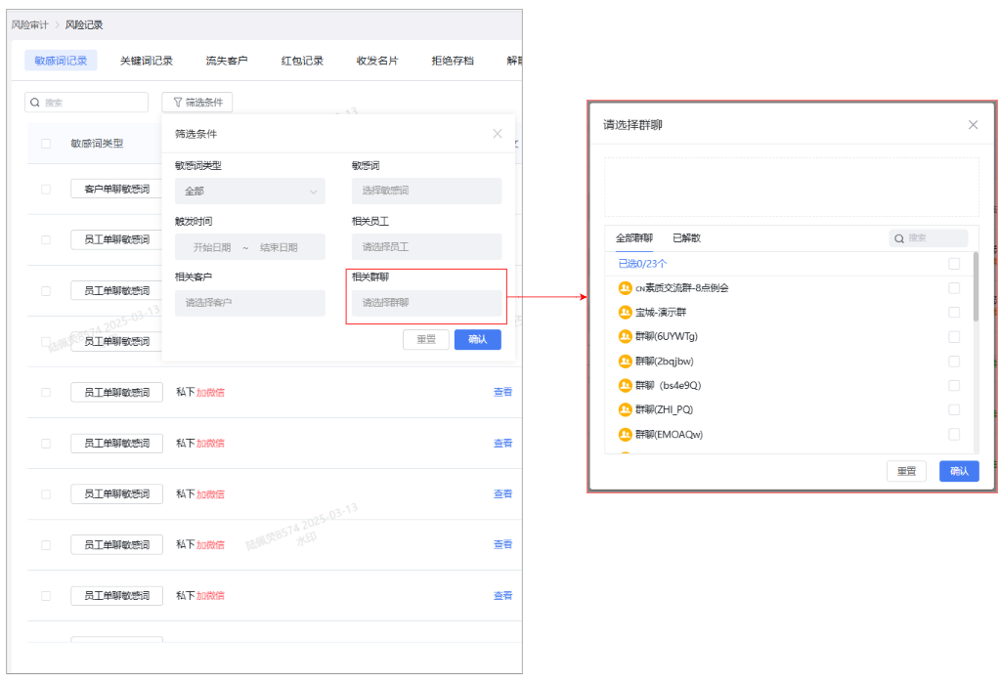
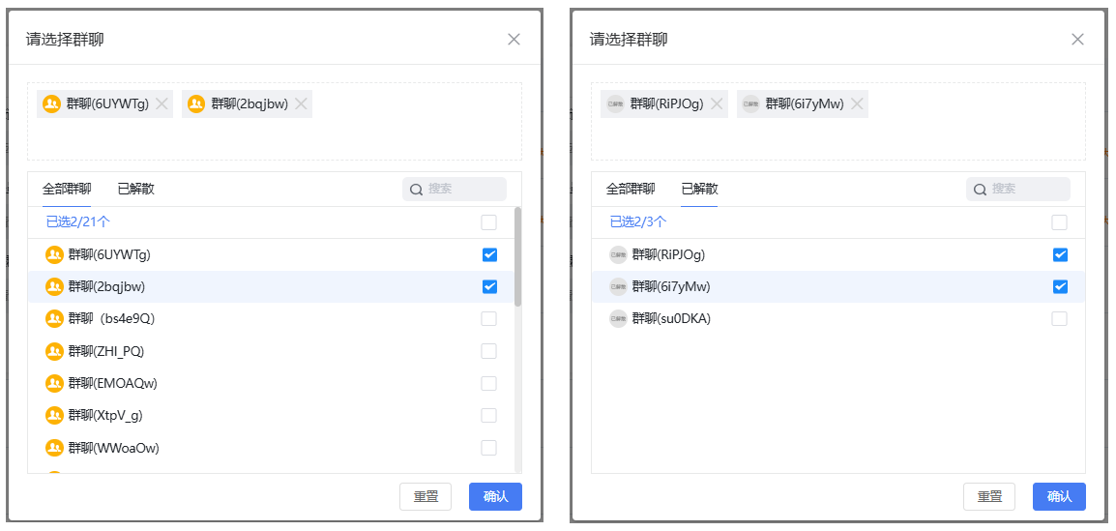

- 敏感词选择弹窗面板
1、面板说明
该选择敏感词弹窗面板用于选择具体敏感词作为筛选条件，在风险记录功能项中点击其界面中筛选条件按钮时，对应的筛选条件面板弹窗内会进一步出现此弹窗面板。

2、面板元素与交互设计详细描述
序号 | 元素 | 描述 | 交互
1 | 标题 | 显示“选择敏感词” | 无
2 | 面板关闭图标 | 用于关闭该面板弹窗 | 点击后面板弹窗关闭
3 | 敏感词类型选择列表 | 左侧为树状列表、分类型分组展示敏感词。分“员工单聊敏感词”、“员工群聊敏感词”、客户单聊敏感词”、“员工群聊敏感词”四类，各类下展示对应敏感词组。  右侧为敏感词列表，展示选中分组下的敏感词条。 | 1、点击各敏感词组，在右侧敏感词列表展示组下所有敏感词。  2、点击复选框可勾选或取消勾选对应敏感词，勾选时 “已选 0/n” 提示中的数字实时更新；全选勾选框可一键选中所有敏感词，取消全选则取消所有勾选 。
4 | 搜索框 | 可在选中组中基于关键词对敏感词进行模糊查询。 | 1、搜索框中键入关键词敲下回车后，敏感词选择列表会刷新并展示选中组下包含关键词的敏感词条；  2、当搜索框不为空点击清空标识，搜索框中内容清空，同时界面列表刷新到该维度下的初始状态；当搜索框为空时敲下回车，界面列表刷新到初始状态；
5 | 已选敏感词列表 | 已勾选敏感词同步展示在这个区域。 | 点击各自对应的删除标识可清除选中状态；
6 | 确定、取消按钮 | 用于确认或取消群聊选择操作 | 1、点击重置按钮，所有筛选条件恢复初始状态 ；  2、点击确认按钮，面板关闭，所选群聊个数将展示在筛选条件面板的敏感词输入框中。

3、基于标品界面参考
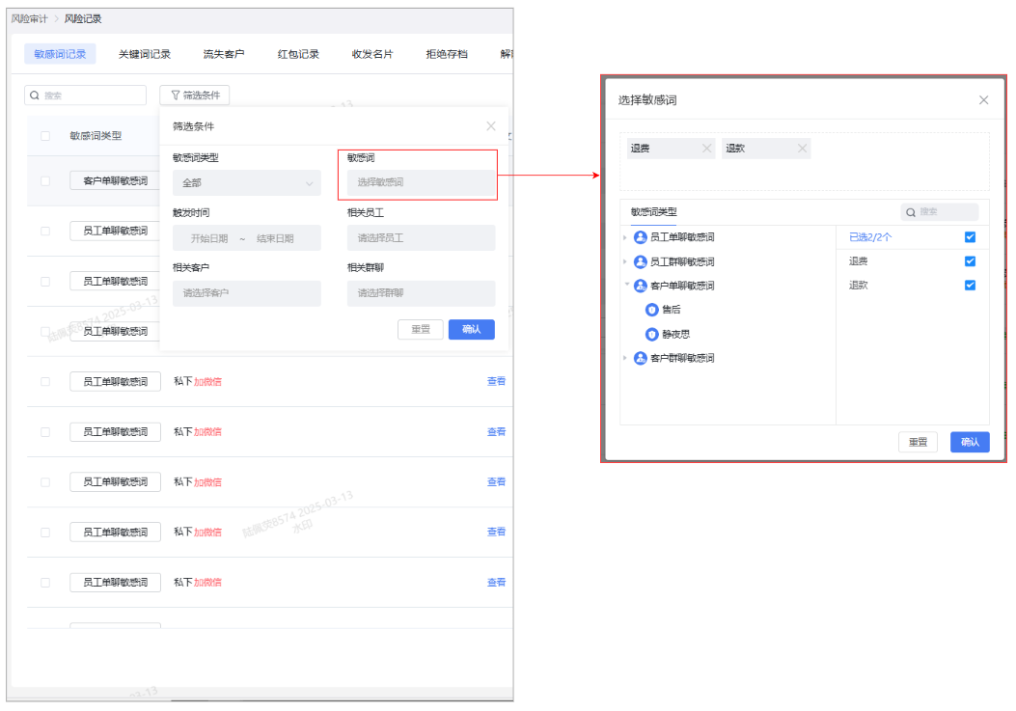

- 敏感词设置弹窗面板
1、面板说明
敏感词设置弹窗面板主要用于对系统内的敏感词进行全面管理，在风控设置页面的监控范围设置面板中，当点击各聊天场景（如员工单聊、员工群聊等）对应的敏感词数量设置按钮 该面板将会弹出。

2、面板元素与交互设计详细描述
序号 | 元素 | 描述 | 交互
1 | 标题 | 显示“员工单聊敏感词”/“员工群聊敏感词”/“客户单聊敏感词”/“客户群聊敏感词” | 无
2 | 面板关闭图标 | 用于关闭该面板弹窗 | 点击后面板弹窗关闭
3 | 敏感词组列表 | 1、列表标题“敏感词分组（n）”，n为总已有分组数量。  2、展示所有敏感词分组，默认不选定任一分组 | 1、点击列表标题，清除分组选中状态。  2、点击任一敏感词组，在敏感词列表展示对应分组下的敏感词
4 | 敏感词列表 | 分页展示所选中敏感词分组下的所有敏感词。默认不选定任一分组状态下展示所有敏感词。 | 1、点击复选框可勾选或取消勾选对应敏感词，；全选勾选框可一键选中所有敏感词，取消全选则取消所有勾选 。  2、操作列点击删除按钮弹出再次确认删除操作的提示弹窗。
5 | 新增分组按钮 | 用于新增敏感词分组。 | 点击后弹出新建分组弹窗，输入新敏感词组名称点击确定后弹出那个关闭，弹出“敏感词组设置成功”提示
6 | 新增敏感词按钮 | 用于在选定敏感词分组下新增敏感词。 | 1、当未选定某一敏感词分组状态下，点击该按钮弹出新增敏感词面板，在该面板中可通过下拉列表选择任一已有的分组，或通过新增分组按钮新增并选定新分组。  2、手动输入框可输入敏感词具体内容
7 | 批量删除敏感词按钮 | 通过批量删除敏感词按钮可一次性删除多个已勾选的敏感词。 | 点击该按钮弹出再次确认删除操作的提示弹窗。
8 | 分页组件 | 分页组件用于对敏感词分组下的敏感词进行分页展示，直观呈现敏感词数据总量（如共 108 条），并提供灵活的每页显示数量选项（如 10 条 / 页） | 1、可通过下拉菜单自主选择每页显示的敏感词数量，例如 “10 条 / 页”  2、点击页码按钮（如 1、2、3 等），页面直接跳转至对应页码，展示该页包含的敏感词。点击 “…” 可展开更多页码选项。  3、在 “前往” 后的输入框中输入目标页码，按下回车键或点击 “前往” 按钮，页面快速跳转到指定页。

3、基于标品界面参考

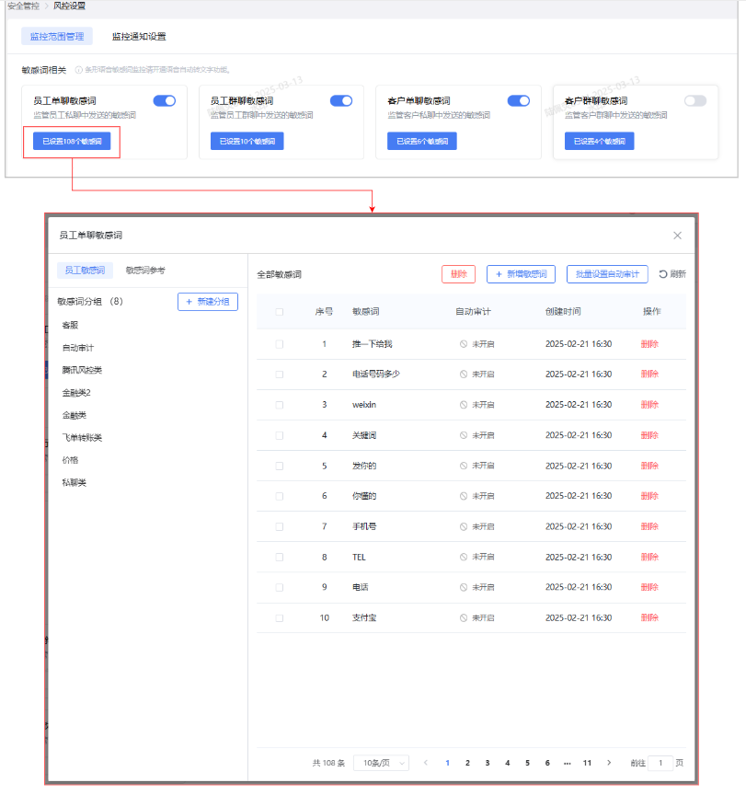
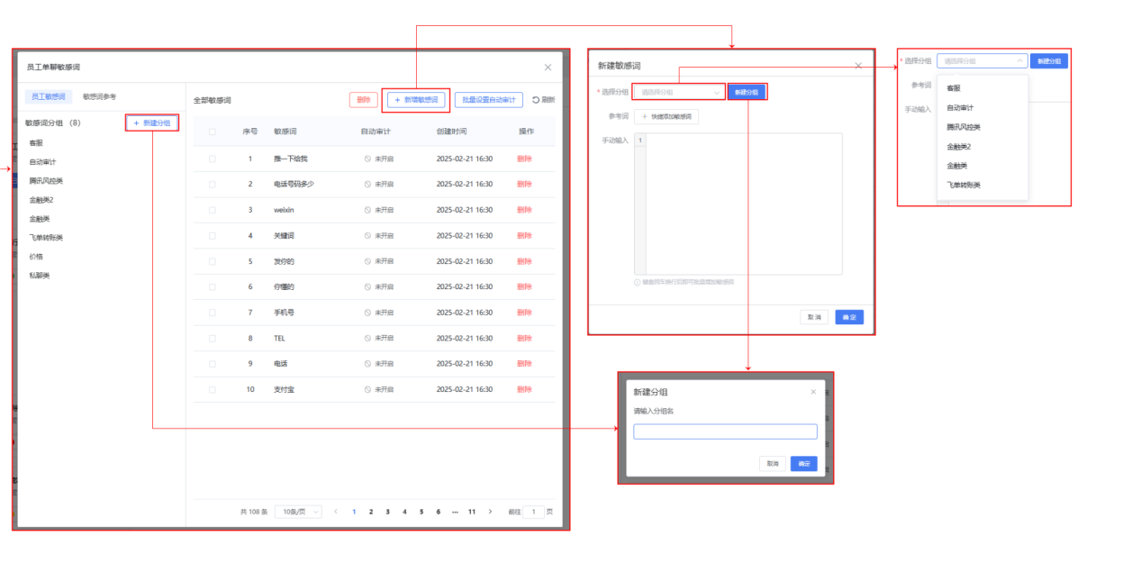

3.2 会话存档模块

3.2.1员工会话
从员工会话角度查看会话记录，支持从员工、客户、群聊三种不同的会话类型来查看某会话存档员工的会话列表，支持关键词模糊查询文本类型的存档会话以及多条件查询存档会话，通过会话详情面板查看详细上下文。
员工会话界面具体分为员工列表、员工会话列表、会话详情面板三个区域，其基于标品的界面参考图如下所示：
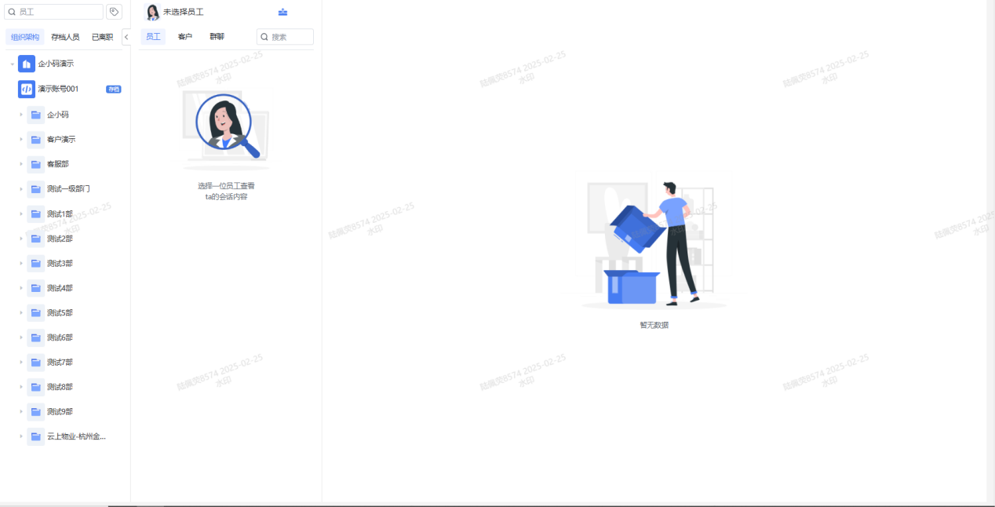

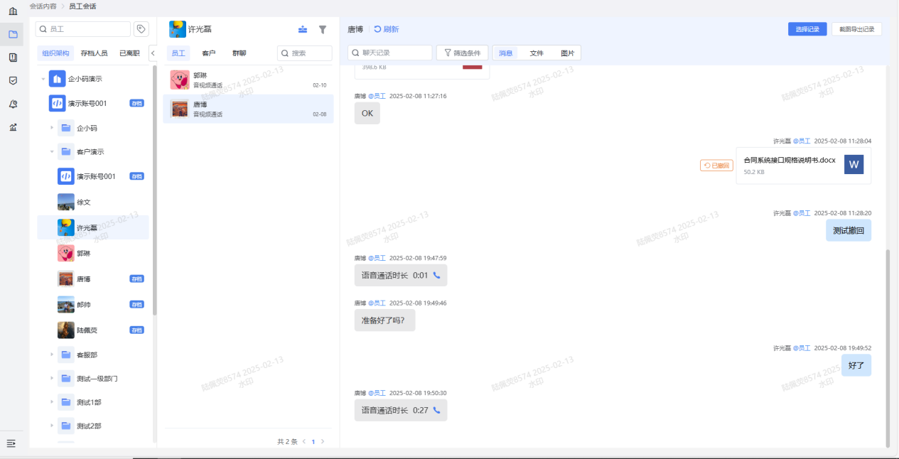

1、员工列表
- 面板说明
位于员工会话功能界面左侧，全量展示已开启会话存档的员工。
- 面板元素与交互设计详细描述
序号 | 元素 | 描述 | 交互
1 | 员工信息列表 | “存档人员”维度下，展示开启了会话存档员工的头像、名称、所属部门标识以及存档标识； | 点击任一客户后在员工会话列表展示对应会话信息，具体展示内容参考对于员工会话列表的描述
2 | 分页控件 | 位于员工列表数据统计（“共 n 条”）附近 ，由页码数字、前后翻页箭头元素组成，用于对员工列表数据进行分页浏览 | 点击前后翻页箭头可实现向前或向后翻页；点击页码数字，可直接跳转到对应页码的员工列表页面 ；当处于第一页时，前翻页箭头置灰不可点击；处于最后一页时，后翻页箭头置灰不可点击。
3 | 员工列表折叠控件 | 用于折叠员工列表，调整界面显示效果 | 左箭头图标状态下点击将收起员工列表，右箭头图标状态下点击展开员工列表

- 基于标品的界面参考
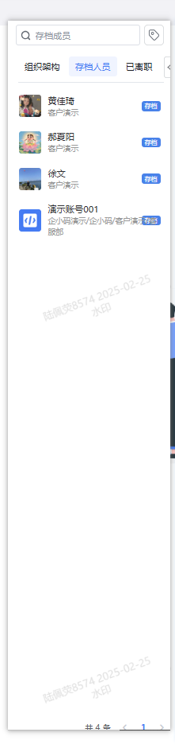

2、员工会话列表
- 面板说明
位于员工列表右侧，以员工、客户、群聊三种不同的会话范围展示某会话存档员工的会话列表。支持基于关键词模糊查询，在对应会话范围下查找员工/客户/群聊。
- 面板元素与交互设计详细描述
序号 | 元素 | 描述 | 交互
1 | 员工标识 | 展示员工头像（若没有头像则展示默认头像图片）与员工姓名。  当未在员工列表选定要查看的员工时，展示默认头像图片，原姓名区域显示“未选择员工”。 | 无
2 | 会话类别导航标签 | 显示“员工”、“客户”、“群聊”导航标签。 | 点击导航标签，会话列表将展示对应的会话记录；处于选中状态的标签，其背景与文本颜色发生变化。
3 | 搜索框 | 用于在所选定会话类别下，基于关键词查找员工与某支持了会话存档的客户/员工的会话、或是在某群聊中的会话。 | 1、点击搜索框，用户输入关键词键入回车后，在会话列表展示在所选定的会话类别标签中基于客户/用户/群聊名称的模糊查询结果。  2、当搜索框不为空点击清空标识，搜索框中内容清空，同时界面列表刷新到所选定会话类别下的初始状态；当搜索框为空时敲下回车，界面列表刷新到初始状态；
4 | 会话记录分页拉伸展示列表 | 展示所选会话类别下的会话记录，每页最多20条。不同会话类别导航标签下的会话记录展示效果有所区别：  1、员工会话类别下每条记录显示对应员工的头像（若没有头像则展示默认图片）、姓名、部分最近会话内容以及时间信息；  2、客户会话类别下每条记录显示客户头像、名称、客户所属企业标识（当该数据为null时默认标识为“@微信”）、部分最新会话内容及时间。  3、群聊会话类别下每条记录显示群聊图标（未解散图片标识、已解散图片标识）、群聊名称、群内部分最新消息以及时间；  对于所展示的部分最新消息，若消息为文本消息，则展示部分具体的消息内容（超出15个字符之外的内容用“...”省略），若为视频、图片、文件、语音、撤回消息等消息类型、则用对应的消息类型文本代替展示，例如对于图片类型消息，展示“图片”，对于视频类型消息，展示“视频”...  当未在员工列表选定要查看的员工时，展示背景图片，背景图片下展示提示文字“选择一位员工查看ta的会话内容”。 | 点击任一会话记录，将在会话详情面板展示该会话详细的会话存档记录。
5 | 数据统计 | 文本控件，固定格式“共n条”位于员工列表右下角，记录总的员工/客户/群聊会话数量。  当未在员工列表选定要查看的员工时，该元素不显示。 | 无
6 | 分页控件 | 用于对会话列表数据进行分页浏览。  当未在员工列表选定要查看的员工时，该元素不显示。 | 点击前后翻页箭头可实现向前或向后翻页；点击页码数字，可直接跳转到对应页码的员工列表页面 ；当处于第一页时，前翻页箭头置灰不可点击；处于最后一页时，后翻页箭头置灰不可点击。

- 基于标品的界面参考

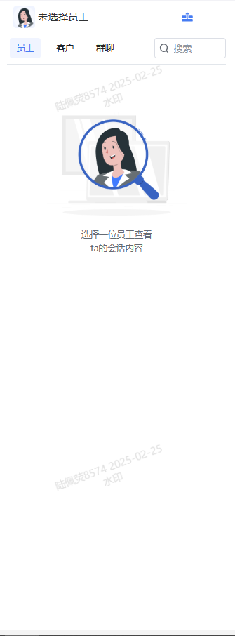

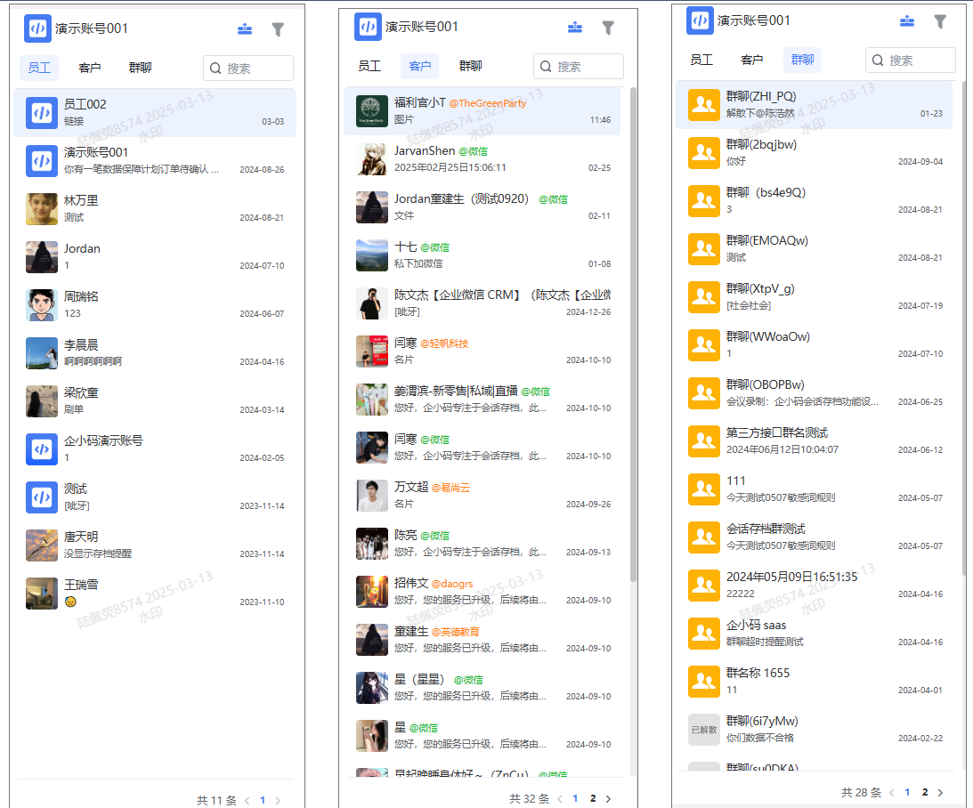

3.2.2 客户会话
从客户会话角度查看会话记录，可按客户、企业和流失客户三种不同的视角展示客户，以及可从员工、群聊两种不同会话类型来查来客户会话列表。
客户会话界面具体分为客户列表、客户会话列表和会话详情面板三个区域，其基于标品的界面参考如下所示：
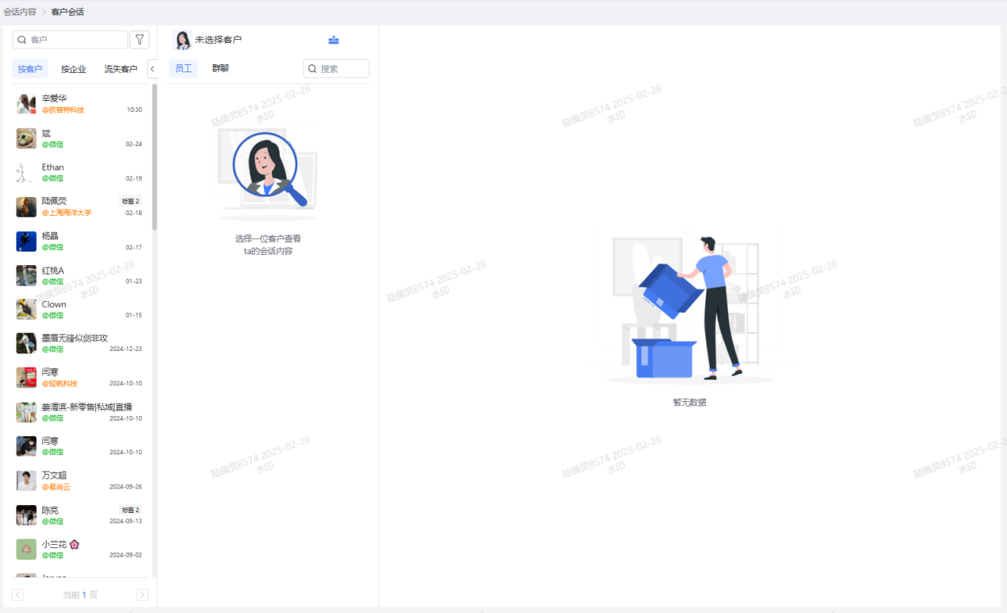
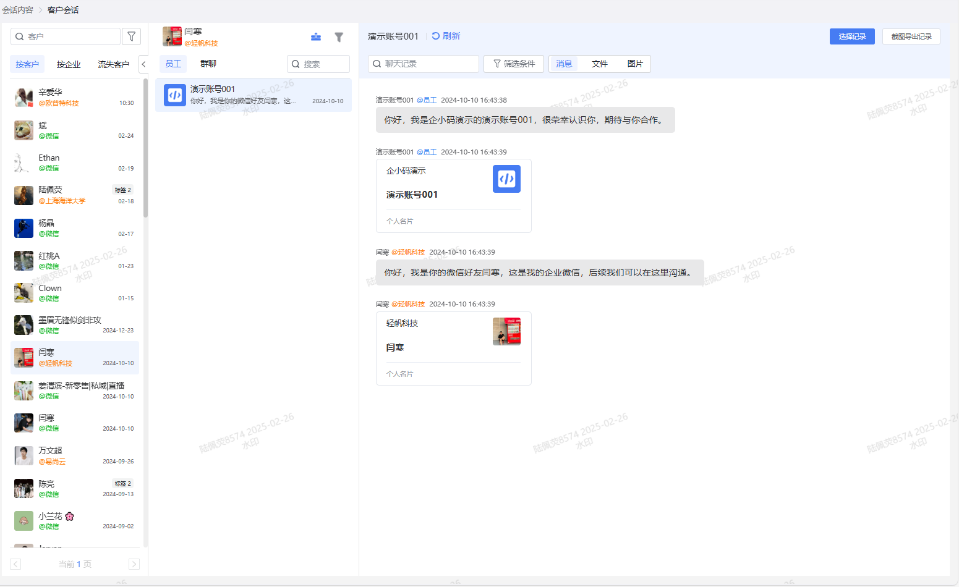

1、客户列表
- 面板说明
位于客户会话界面左侧，默认以“按客户”维度展示客户信息，支持在选定维度下，通过关键词模糊查询客户名称。
- 面板元素与交互设计详细描述
序号 | 元素 | 描述 | 交互
1 | 搜索框 | 用于在所选定展示维度下，基于关键词查找某客户。 | 1、点击输入关键词并回车，在选定维度下通过关键词模糊查询客户名称或所属企业标签，查询结果展示于客户列表。  2、当搜索框不为空点击清空标识，搜索框中内容清空，同时界面列表刷新到所选定维度下的初始状态；当搜索框为空时敲下回车，界面列表刷新到初始状态；
2 | 维度导航栏 | 显示 “按客户”“按企业”“流失客户”导航项，用于切换不同维度展示客户。 | 处于选中状态的维度标签，其背景与文本颜色发生变化；点击后在客户信息列表以对应方式展示客户信息
3 | 客户信息分页拉伸列表 | 1、“按客户”维度下，直接展示客户的头像、名称、所属企业标签，以及会话创建时间。单页最多展示20条。  2、“按企业”维度下，单独为无企业标签（展示为"@微信"）的客户设置查看入口，展示微信图标，图标旁标注“微信客户”以及总人数统计。在微信客户入口下方为树状列表，父节点为企业标签、子节点为对应客户信息；  3、“流失客户”维度下，直接展示流失客户的头像、姓名、所属企业标签以及流失时间。  对于所显示的会话创建时间以及客户流失时间规格：时间在当日，显示hh:mm;时间在今年内，显示mm-dd;时间不在今年内，显示yyyy-mm-dd; | 1、在“按企业”维度下，点击微信客户入口可展开查看所有无企业标签客户；点击任一企业标签可展开查看标签下客户；  2、点击任一客户后在客户会话列表展示对应会话信息；
4 | 数据统计 | 文本控件，固定格式“共n条”，n为总体客户数量，位于客户列表右下角。  仅在“按客户”、“流失客户”维度下展示。 | 无
5 | 分页控件 | 用于在客户列表进行分页浏览 | 点击前后翻页箭头可实现向前或向后翻页；点击页码数字，可直接跳转到对应页码的客户列表页面 ；当处于第一页时，前翻页箭头置灰不可点击；处于最后一页时，后翻页箭头置灰不可点击。
6 | 客户列表折叠控件 | 用于折叠员工列表，调整界面显示效果 | 左箭头图标状态下点击将收起客户列表，右箭头图标状态下点击展开客户列表

- 基于标品的界面参考
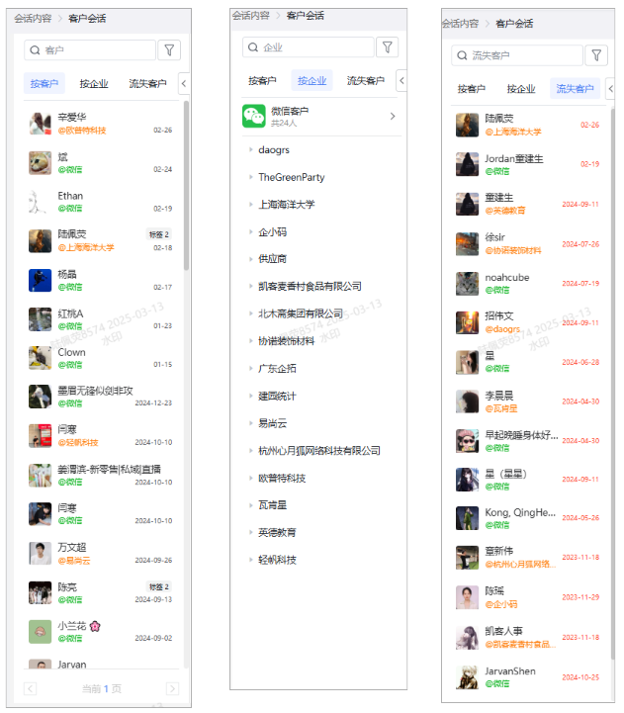

2、客户会话列表
- 面板说明
位于客户列表右侧，当已选定要查看的存档员工时，默认以“按客户”维度展示客户信息。

- 面板元素与交互设计详细描述
序号 | 元素 | 描述 | 交互
1 | 客户标识 | 客户头像、客户姓名、客户所属企业标识（无所属企业标识时显示“@微信”），位于客户会话列表顶部左侧，用于标识所定位的客户。  当未在客户列表选定要查看的客户时，展示默认头像图片，原姓名区域显示“未选择客户”。 | 无
2 | 搜索框 | 用于在所选会话类别下的客户与某员工的会话，或是客户在某群聊中的会话 | 1、点击可输入关键词，在选定会话类别下通过关键词模糊查询员工/群聊名称，查询结果展示于客户会话列表。  2、当搜索框不为空点击清空标识，搜索框中内容清空，同时界面列表刷新到所选定维度下的初始状态；当搜索框为空时敲下回车，界面列表刷新到初始状态；
4 | 会话记录分页拉伸列表 | 展示所选会话类别下的会话记录，每页最多20条。不同会话类别导航标签下的会话记录展示效果有所区别：  1、员工会话类别下每条记录显示对应员工的头像（若没有头像则展示默认图片）、姓名、部分最近会话内容以及时间信息；  3、群聊会话类别下每条记录显示群聊图标（未解散图片标识、已解散图片标识）、群聊名称、群内部分最新消息以及时间；  对于所展示的部分最新消息，若消息为文本消息，则展示部分具体的消息内容（超出15个字符之外的内容用“...”省略），若为视频、图片、文件、语音、撤回消息等消息类型、则用对应的消息类型文本代替展示，例如对于图片类型消息，展示“图片”，对于视频类型消息，展示“视频”...  当未在员工列表选定要查看的员工时，展示一张默认背景图片，背景图片下展示提示文字“选择一位员工查看ta的会话内容”。 | 点击任一会话记录，将在会话详情面板展示该会话详细的存档记录。当列表内容超出当前显示范围时，可通过滚动条来浏览更多会话记录。

- 基于标品的界面参考
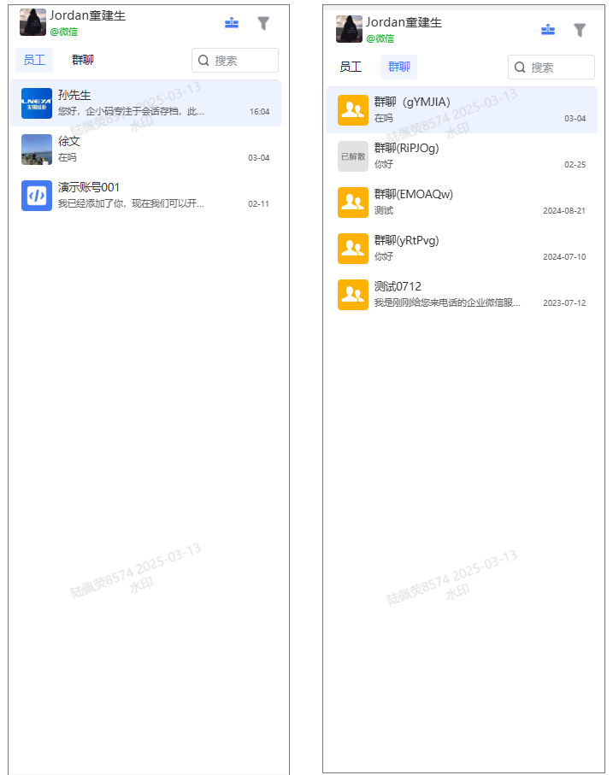

3.2.3群聊会话
从群聊会话角度查看会话记录，可按全部群聊和已解散群聊两种不同的视角展示企业群聊，支持多条件筛选群聊会话记录进行查看与导出。
群聊会话界面具体分为群聊列表和会话详情面板两个区域，其界面参考图如下所示：
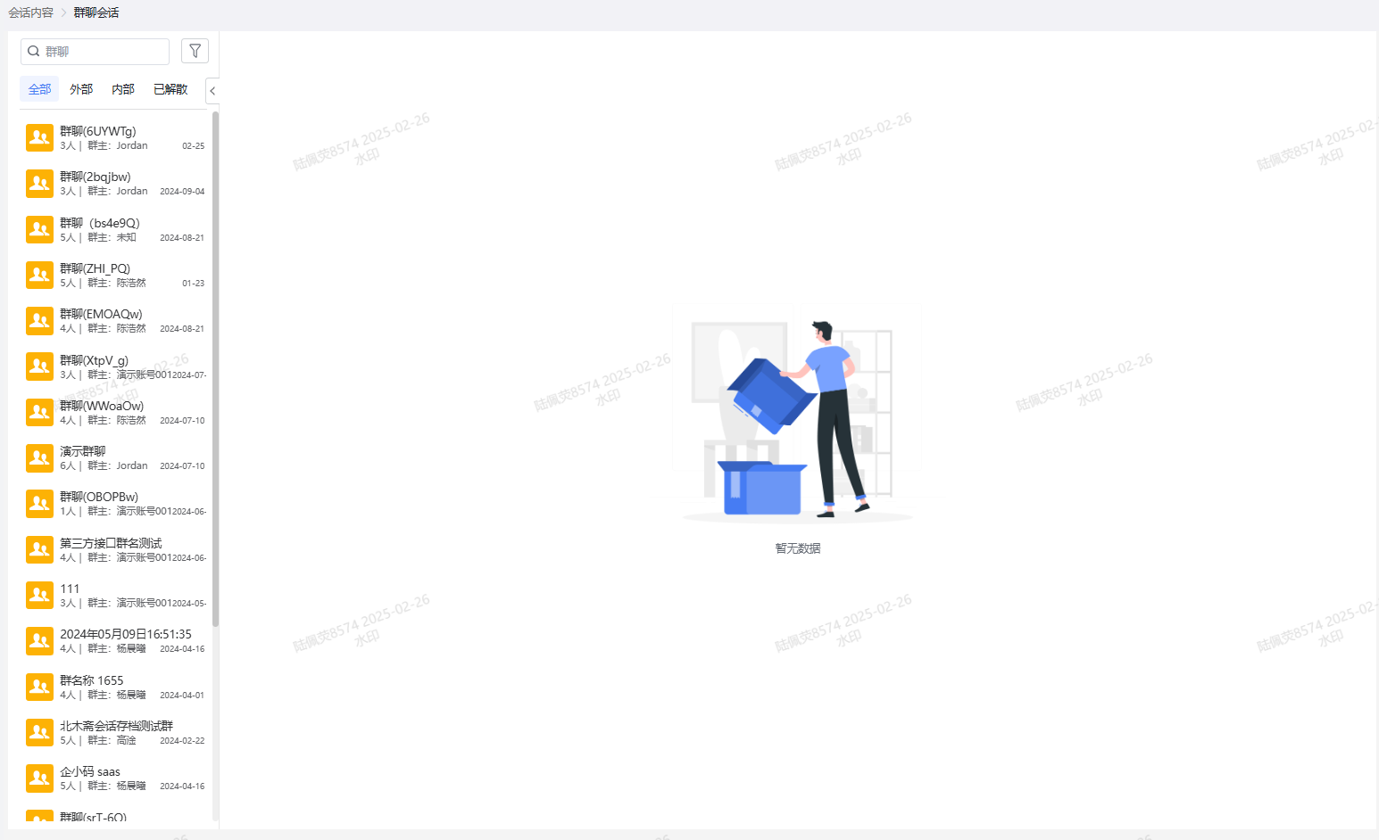
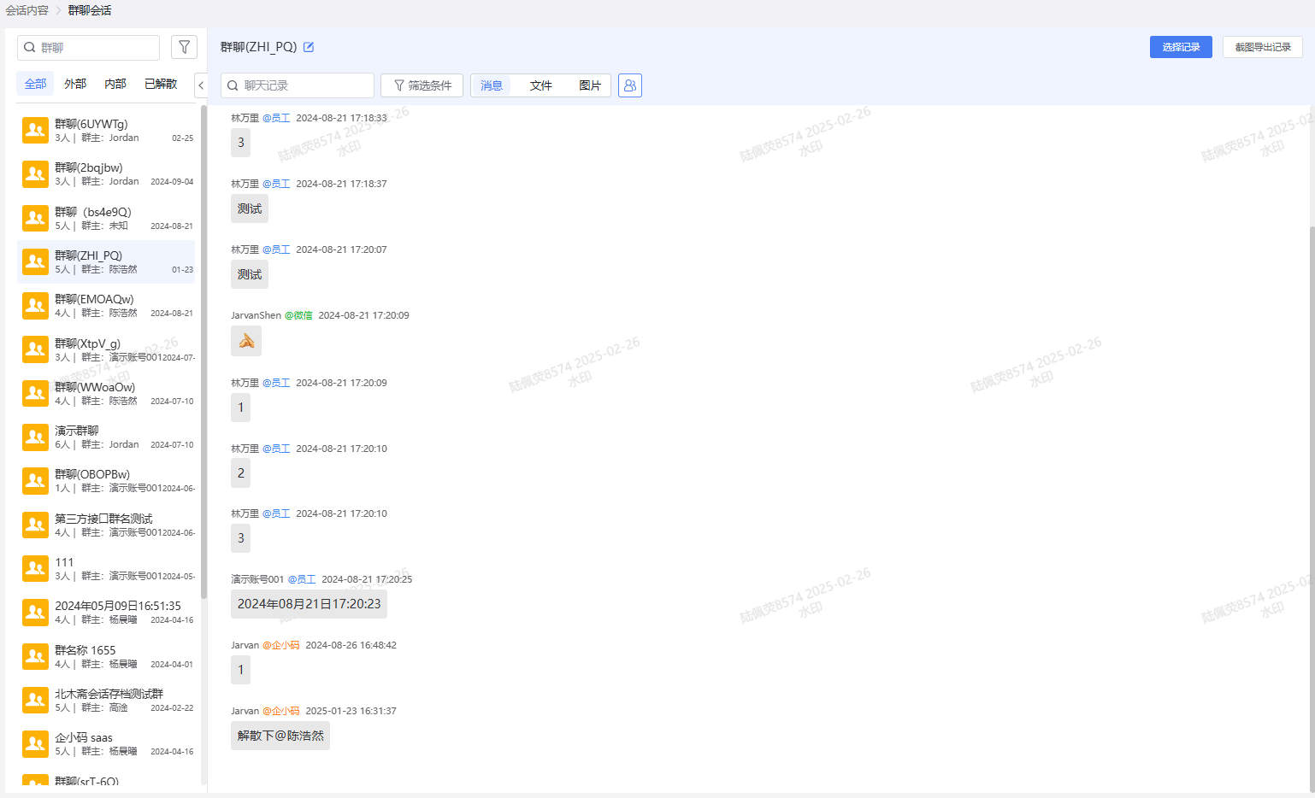
- 群聊列表
- 面板说明：
群聊列表位于群聊会话界面左侧，默认按“所有群聊”维度展示群聊信息。

- 面板元素与交互设计详细描述
序号 | 元素 | 描述 | 交互
1 | 搜索框 | 用于在所选定展示维度下，基于关键词查找某群聊。 | 1、点击输入关键词并回车，在选定维度下通过关键词模糊查询群聊名称，查询结果展示于客户列表。  2、当搜索框不为空点击清空标识，搜索框中内容清空，同时界面列表刷新到所选定维度下的初始状态；当搜索框为空时敲下回车，界面列表刷新到初始状态；
2 | 维度导航栏 | 显示“全部”、“已解散”导航标签。 | 点击导航标签，会话列表将展示对应的会话记录；处于选中状态的标签，其背景与文本颜色发生变化。
3 | 分页拉伸列表 | 1、“全部”维度下，直接展示群聊默认图片标识、群聊名称、群聊人数、群主名称，以及群聊最新会话时间。单页最多展示20条。  2、“已解散”维度下，直接展示群聊默认图片标识、群聊名称、群主名称，以及群聊解散时间  对于所显示的群聊最新会话时间以及群聊解散时间规格：时间在当日，显示hh:mm;时间在今年内，显示mm-dd;时间不在今年内，显示yyyy-mm-dd; | 点击任一群聊后在客户会话详情面板展示对应会话详情。
4 | 客户列表折叠控件 | 左右箭头图标，位于维度导航栏右侧 | 左箭头图标状态下点击将收起客户列表，右箭头图标状态下点击展开客户列表

- 基于标品的界面参考
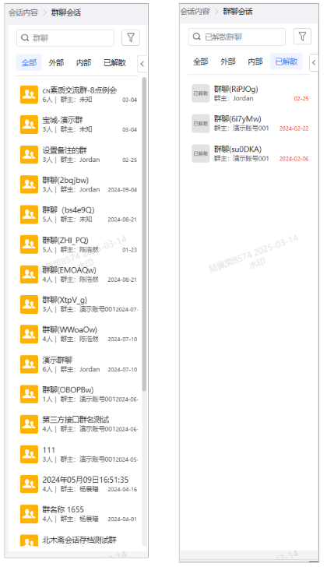

3.3 风险管控模块

3.3.1 风险合规-风险记录
（1）功能说明
存档会话中所有触发敏感词规则的会话记录集成于风险记录——敏感词记录，可在此处基于关键词搜索，敏感词类型、触发时间、相关员工等多条件筛选查看触发敏感词的会话记录。

（2）功能界面元素与交互设计详细描述
序号 | 元素 | 描述 | 交互
1 | 风险记录分类标签栏 | 置于风险记录面板的顶部，用于切换查看不同类型的风险记录内容， | 点击不同的标签按钮，标签背景与字体颜色将发生动态变化，同时页面会实时刷新并展示对应类型的风险记录列表。
2 | 搜索框 | 用于在所选定风险记录类型下通过关键词模糊查询相关的风险记录。 | 1、点击输入关键词并回车，在选定风险记录类型下通过关键词模糊查询风险内容，查询结果展示于风险记录列表。  2、当搜索框不为空点击清空标识，搜索框中内容清空，同时界面列表刷新到所选定维度下的初始状态；当搜索框为空时敲下回车，界面列表刷新到初始状态；
3 | 筛选条件按钮 | 用于进行多条件查询风险记录 | 点击后弹出筛选条件面板，再次点击正在弹出的筛选条件面板状态下的该按钮，可关闭筛选条件的弹窗面板；
4 | 筛选条件弹窗面板 | 点击筛选条件按钮后出现。包含以下元素：  1、面板标题：“筛选条件”；  2、敏感词类型下拉菜单，默认显示全部。菜单项包含“全部”、“员工单聊敏感词”、“客户单聊敏感词”、“员工群聊敏感词”、“客户群聊敏感词”选项；  3、敏感词选择框；  4、触发时间选择框；  5、相关员工选择框；  6、相关客户选择框；  7、相关群聊选择框；  8、重置、确认按钮 | 1、点击敏感词类型下拉选择框可展开敏感词类型选项；  2、点击敏感词选择框弹出敏感词选择面板；  3、点击触发时间选择框弹出日期选择控件；  4、点击相关员工选择框弹出具体人员选择面板；  5、点击相关客户选择框弹出相关客户选择面板；  6、点击相关群聊选择框弹出相关群聊选择面板；  2、点击重置按钮，所有筛选条件恢复初始状态 ；  3、点击确认按钮，面板关闭，同时界面会刷新并展示符合条件的风险记录。  上述敏感词选择面板、日期选择控件、具体人员、相关客户、相关群聊选择面板的功能与界面详述见3.1节全局说明的复用控件说明小结。
5 | 风险记录列表 | 包含多列信息：  1、敏感词类型：显示风险记录中的敏感词类别；  2、风险内容：展示具体触发敏感词的完整会话信息；  3、上下文：设有 “查看” 连接，点击可通过详情会话弹窗查看风险内容所在的完整会话上下文；  4、发送人/接收人：显示发送/接收包含风险内容消息的人员信息，如员工头像、姓名、所属部门、员工标识。客户头像、名称、所属企业标识；  5、发送时间：记录消息发送的具体时间，精确到时分秒，格式为yyyy-mm-dd hh;mm:ss | 点击 “上下文” 列中的 “查看” 链接，系统会弹出详情会话面板展示该风险内容的完整会话上下文 。  详情会话面板的功能与界面详述见3.1节全局说明的复用控件说明小结。
6 | 分页组件 | 用于对记录进行分页展示和导航。该组件包含以下部分：  1、记录总数显示：左侧显示总记录数量；  2、每页数据量选择框：默认显示 “10 条 / 页”，用户可通过此选择框设置每页显示的记录数量；  2、页码导航按钮：显示部分连续页码（如 “1 … 5 6 7 8 9 … 17”），当前选中的页码（如 “7”）以蓝色背景突出显示，未选中的页码为白色背景。左右两侧还有向前（“<”）和向后（“>”）的箭头按钮，用于快速切换页码；  3、前往页码输入框：用户可在输入框中输入目标页码来跳转到该页 。 | 1、每页数据量选择框：点击 后展开选项列表，用户可选择不同的每页显示记录数量，选择后列表会自动刷新展示对应数量的记录。  2、页码导航：点击页码导航按钮中的数字页码或前后箭头按钮，页面会刷新并展示对应页码的记录列表；若点击未显示的页码（如页码范围外的数字），页码导航区域会动态更新显示相关页码 。  3、前往页码输入框：输入框中输入页码数字后回车，页面会跳转到输入的目标页码并展示该页记录 。

（3）基于标品的界面参考
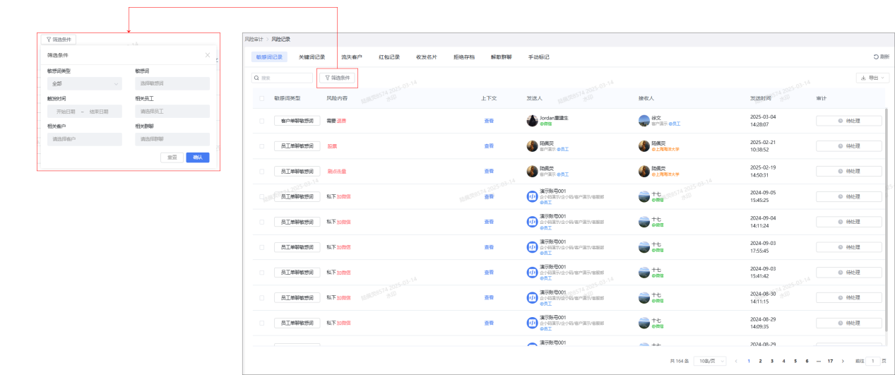

3.3.2 安全管控-风险设置
安全管控的风险设置包含监控范围管理和监控通知设置两大板块，用于精准设置敏感词监控范围、灵活配置通知规则。

3.3.2.1 监控范围管理
（1）功能说明
（2）功能界面元素与交互设计详细描述
序号 | 元素 | 描述 | 交互
1 | 功能导航栏 | 置于风险设置面板顶部，呈现为两个功能导航项，“监控范围管理”和“监控通知设置”。 | 点击相应功能项，页面将刷新并展示对应功能板块的详细设置内容，且选中状态下背景与颜色将动态发生变化，
2 | 设置分组标题与提示信息 | 显示分组名称“敏感词相关”，在右侧以灰色小字标注“条形语音敏感词监控请开通语音自动转文字功能”，旨在向用户传达特定功能的使用前提条件。 | 无
3 | 敏感词设置卡片 | 基于不同的敏感词类型设有四类敏感词设置卡片：“员工单聊敏感词”、“员工群聊敏感词”、“客户单聊敏感词”、“客户群聊敏感词”。  设置卡片包含以下元素：  1、设置卡片标题；  2、设置卡片备注（具体信息见界面参考图）  3、切换按钮；开启状态为蓝色，关闭状态为灰色；  4、敏感词设置按钮，显示“已设置n个敏感词” | 1、点击设置卡片的切换按钮调整开启与关闭状态；  2、点击设置卡片的敏感词设置按钮弹出敏感词设置界面。（具体弹窗界面功能与交互描述详见全局说明的复用控件小节）

（3）基于标品的界面参考
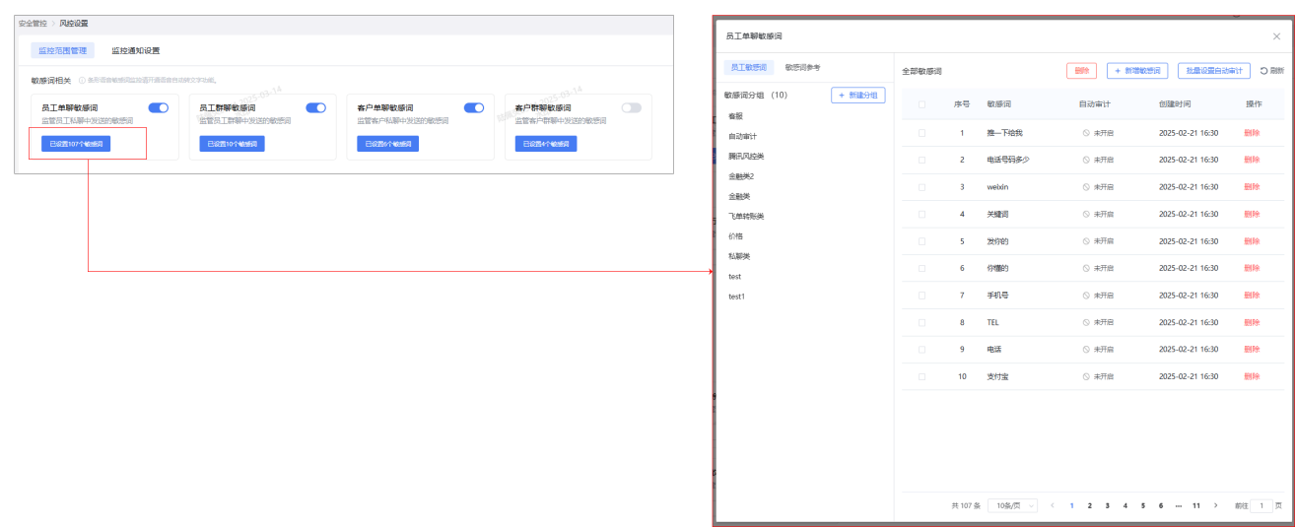

4 技术方案设计

4.1企业微信会话内容获取流程
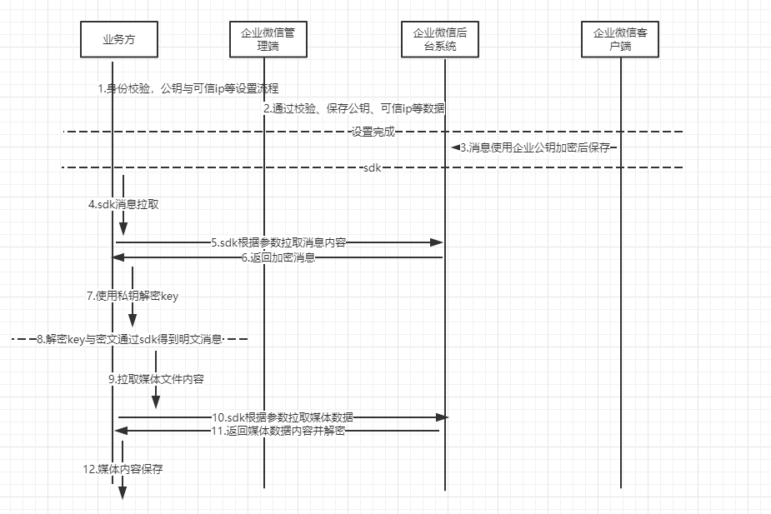
图 获取企业微信会话内容交互时序图
流程步骤说明：
1.企业微信管理后台开启会话存档功能，设置需存档的员工范围。
2.企业微信管理后台设置调用SDK的服务器外网IP，以及加密会话内容的RSA公钥。
3.初始化SDK获取SDK实例。
4.调用SDK批量拉取会话记录接口，直到会话内容全部拉取完毕。
5.调用SDK解密接口使用RSA私钥对会话内容数据进行解密。
6.解析解密后的会话内容数据机构，根据消息类型处理。
7.判断消息是否存在图片、语音、视频、文件等媒体数据，若存在则调用SDK媒体数据拉取接口下载媒体数据;
注：具体接口详情及消息结构请参考附件《企业微信获取会话内容接口文档》

4.2.系统整体架构设计

4.2.1应用功能架构
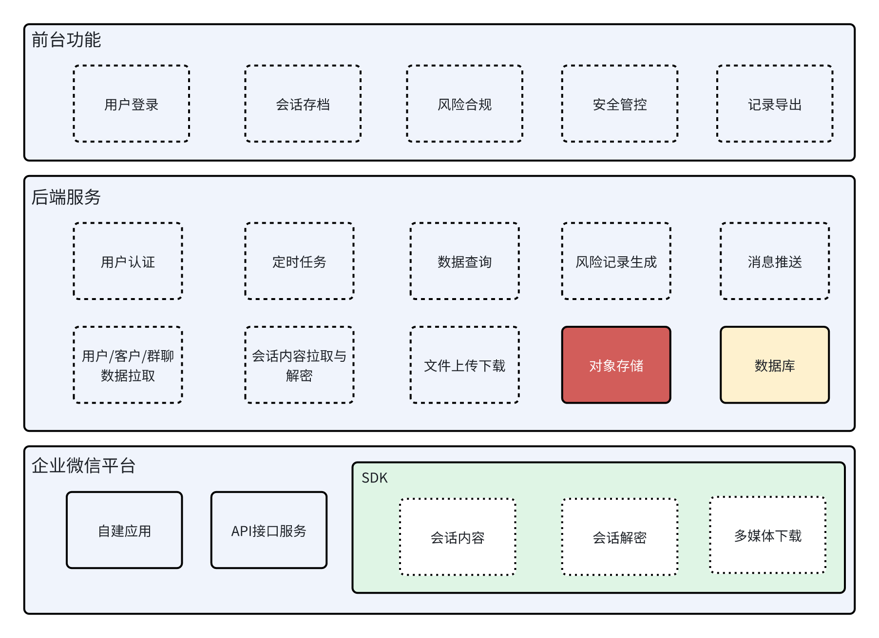
图 应用功能架构

4.2.2技术架构
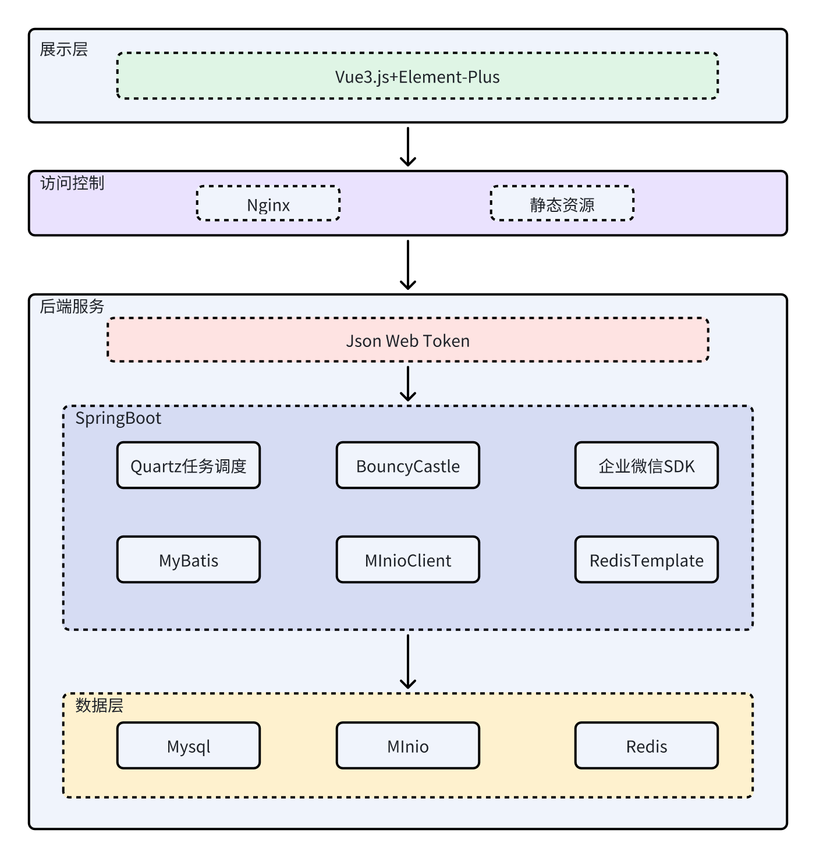
图 技术架构图
技术栈：
前端框架：Vue3.js、Element-Plus。
Nginx：负载均衡、反向代理、静态资源服务。
后端框架：JWT、SpringBoot、MyBatis、Quartz、BouncyCastle等。
缓存：Redis。
数据库：Mysql数据库。
文件存储： MinIO对象存储。

4.2.3部署架构
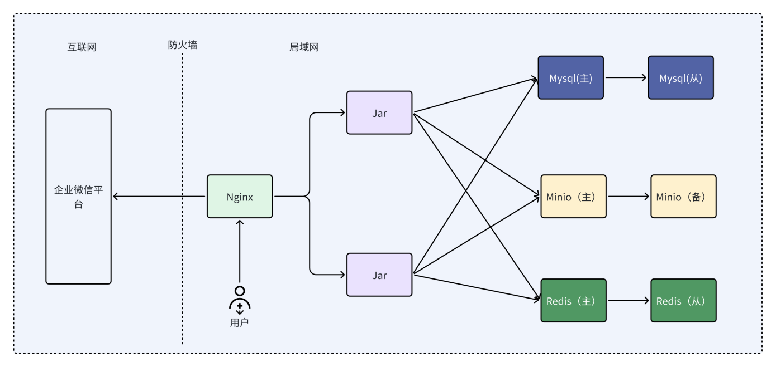
图 部署架构图
生产环境服务器配置建议：
序号 | 名称 | CPU（核） | 内存（G） | SSD（G） | 系统 | 数量
1 | Nginx | 2 | 4 | 50 | CENTOS7.9 | 1
2 | Minio+Mysql+Redis+Java服务 | 8 | 16 | 200 | CENTOS7.9 | 2
注：理论上推荐各组件单独部署到每台服务器，因服务器资源问题将后端组件部署在同一服务器；

Minio部署方模式介绍：
1.分布式部署模式：
优劣：高可靠性、部分磁盘（4～6 磁盘/卷：坏 2 块没问题，7～12 磁盘/卷:坏 3 块没问题）损坏也可恢复数据；但是服务器资源要求高。
部署要求：需要至少4台服务器，共4个节点，每个节点最少1个卷（磁盘），2个最佳；可存储容量为Minio磁盘总容量/2。
2.单机部署模式：
优劣：业务量较小、对高可用要求不敏感可选用此模式（主Minio出现数据损坏后需手动切换到另一台minio服务器恢复服务），资源要求低，通过多备份解决数据安全问题。
部署要求：2台服务器一主一备。
根据目前项目情况来看，单机部署模式可满足要求。

4.3集成设计

4.3.1接口清单
序号 | 名称 | 调用方 | 服务方 | 调用方式 | 备注
1 | 拉取企业微信会话存档内容 | 后端服务 | 企业微信平台 | SDK
2 | 会话内容解密 | 后端服务 | 企业微信平台 | SDK
3 | 会话多媒体文件下载 | 后端服务 | 企业微信平台 | SDK
4 | 获取会话内容存档开启成员列表 | 后端服务 | 企业微信平台 | POST HTTPS
5 | 获取成员ID列表 | 后端服务 | 企业微信平台 | POST HTTPS
6 | 读取成员详情 | 后端服务 | 企业微信平台 | POST HTTPS
7 | 批量获取客户详情 | 后端服务 | 企业微信平台 | POST HTTPS
8 | 获取会话内容存档内部群信息 | 后端服务 | 企业微信平台 | POST HTTPS
9 | 发送应用消息 | 后端服务 | 企业微信平台 | POST HTTPS
10 | 获取access_token | 后端服务 | 企业微信平台 | GET HTTPS
11 | 用户登录 | 前端 | 后端服务 | POST HTTP
12 | 会话成员清单查询 | 前端 | 后端服务 | GET HTTP
13 | 成员对应会话清单查询 | 前端 | 后端服务 | GET HTTP
14 | 会话详情查询 | 前端 | 后端服务 | GET HTTP
15 | 风险记录查询接口 | 前端 | 后端服务 | GET HTTP
16 | 敏感词管理接口组 | 前端 | 后端服务 | HTTP

4.3.2接口详情
详见附件《企微获取会话内容接口文档》

4.4.数据库设计

4.4.1 表清单
序号 | 表名 | 作用说明
1 | 会话内容原始数据表 | 存放企业微信SDK获取到的原始会话内容数据。
2 | 会话内容解密表 | 存放解密后的会话内容数据（Json）。
3 | 会话消息表 | 解析会话内容数据生成的会话消息表
4 | 多媒体文件表 | 存放会话内容媒体文件的信息，包括minio存放地址。
5 | 敏感词分类表 | 敏感词分类集合
6 | 敏感词表 | 存放敏感词数据
7 | 风险记录表 | 触发敏感词的会话消息记录。
8 | 消息推送表 | 推送到企业微信应用消息的记录。
9 | 用户表 | 系统用户表。

4.4.2表结构
详见附件《企微会话存档 数据库设计文档》

4.5部署手册
详见《企微会话存档系统部署手册》

5.附件
《企微会话存档竞品分析报告》
《需求分析与开发规划会议纪要》
《企业微信获取会话内容接口文档》
《企微会话存档 数据库设计文档》
《企微会话存档系统部署手册》

